Урок "Алгоритм и его свойства. Язык блок-схем". 9 класс

Цели
учебные:
- углубление, обобщение и систематизация знаний, учащихся по основным понятиям: алгоритм, свойства алгоритма, исполнитель, блок-схема;
- тренировка в составлении блок-схем алгоритмов;
- стимулирование интереса учащихся к изучаемой на уроке теме и предмету "Информатика" в целом;
развивающие:
- развитие алгоритмического и логического мышления учащихся;
- развитие умения применять полученные знания при решении задач различной направленности;
- развитие памяти, внимания;
- развитие познавательного интереса;
- активизация взаимодействия между учащимися, развитие навыков групповой работы;
воспитательные:
- воспитание у учащихся самостоятельности, коллективизма, ответственности за себя и других членов коллектива.
- развивать умение отстаивать свою точку зрения, аргументировано вести диалог с одноклассниками.
Оборудование урока:
- Компьютеры, объединённые в локальную сеть;
- Мультимедийный проектор;
- Интерактивная доска.
Использованные программы
- MyTestX
- MS PowerPoint
- ActivInspire
- MS WindowsMedia
Технологическая карта урока
№ | Этап урока | Время (мин.) | Название используемых ЭОР | Деятельность учителя (с указанием действий с ЭОР) | Деятельность ученика | Методы и приемы обучения | Средства обучения | Формы и методы контроля качества обучения
1 | 2 | 3 | 4 | 5 | 6 | 7 | 8 | 9
1 | Организационный момент | 1 | _ | Приветствует учащихся. Настраивает обучающихся на учебную деятельность. Объявляет тему и цели урока. | Воспринимают информацию, сообщаемую учителем. | Словесные, наглядные.  воспроизведение на доске цели и плана урока; | флипчарт
2 | Объяснение нового материала | 9 | флипчарт | Для активизации мыслительного процесса материал подается в виде флипчарта. Задает вопросы учащимся. | Конспектируют новый материал. Отвечают на вопросы учителя. | Словесные наглядные.  Использование приемов, усиливающих восприятие существенных сторон изучаемого материала. | флипчарт | Фронтальный и индивидуальный опрос
3 | Актуализация умений и навыков | 4 |  | Предоставляет карточки-задания. Формулирует цель задания. Контролирует выполнение задания. | Выполняют предложенное задание на карточках | Словесные, наглядные,  практические | Флипчарт, раздаточный материал | Групповая форма работы
4 | Отработка навыков составления алгоритмов и работы по блок-схемам | 5 | флипчарт | Для активизации мыслительного процесса материал подается в виде флипчарта. Задает вопросы учащимся | Отвечают на вопросы учителя | Словесные, наглядные,  практические | флипчарт | Фронтальный и индивидуальный опрос
5 | Физкультминутка | 1 | - | Проводит физкультминутку | Выполняют движения за учителем | Наглядные, двигательные | Музыкальный фрагмент | -
6 | Отработка работы по блок-схемам | 8 | флипчарт | Для активизации мыслительного процесса материал подается в виде флипчарта. Задает вопросы учащимся | Отвечают на вопросы учителя | Словесные, наглядные,  практические | флипчарт | Фронтальный и индивидуальный опрос
7 | Компьютерное тестирование | 15 | MyTestX | Определяет задание. Контролирует выполнение задания. Анализирует результаты выполнения учащимися заданий, оценивает работу учащихся. | Выполняют тестирование на ПК. | Практические | MyTestX | Тестирование на ПК
8 | Подведение итогов урока. Рефлексия. | 1 | _ | Возвращает учеников к цели урока и опрашивает детей о её выполнении. Подводит итог обсуждению, формулирует выводы. | Дети отвечают на вопросы | Словесные | флипчарт | Фронтальный и индивидуальный опрос
9 | Домашнее задание | 1 | _ | Диктует домашнее задание | Записывают в дневник: составить блок-схему для сказки «Репка» | Словесные, наглядные

Ход урока
1. Организационный момент.
Учитель сообщает тему и цели урока.
2. Объяснение нового материала.
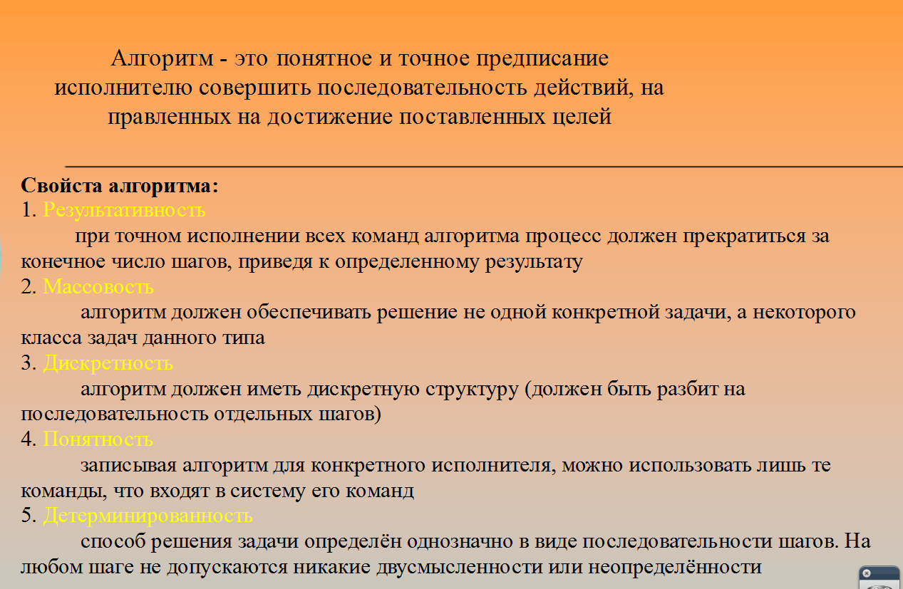
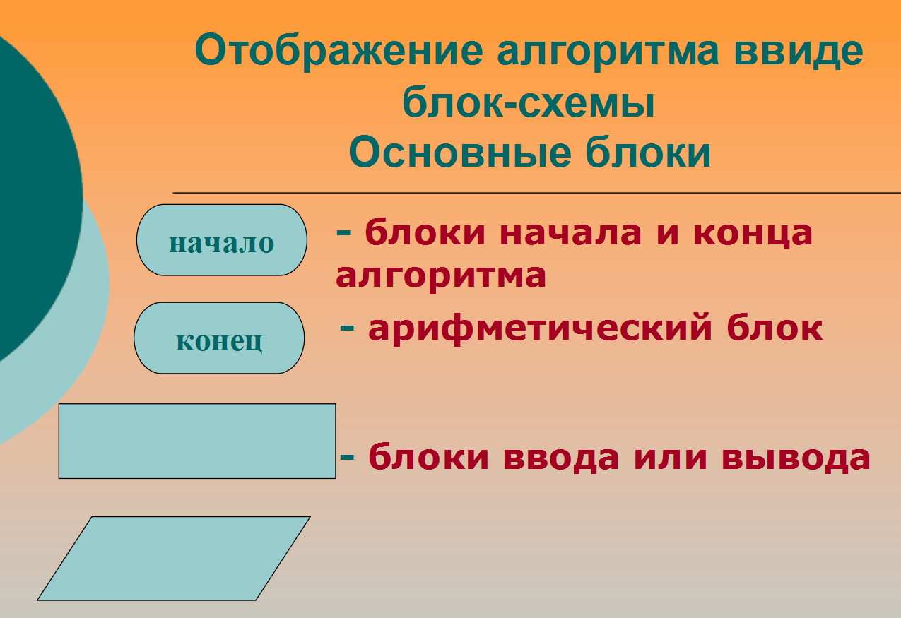
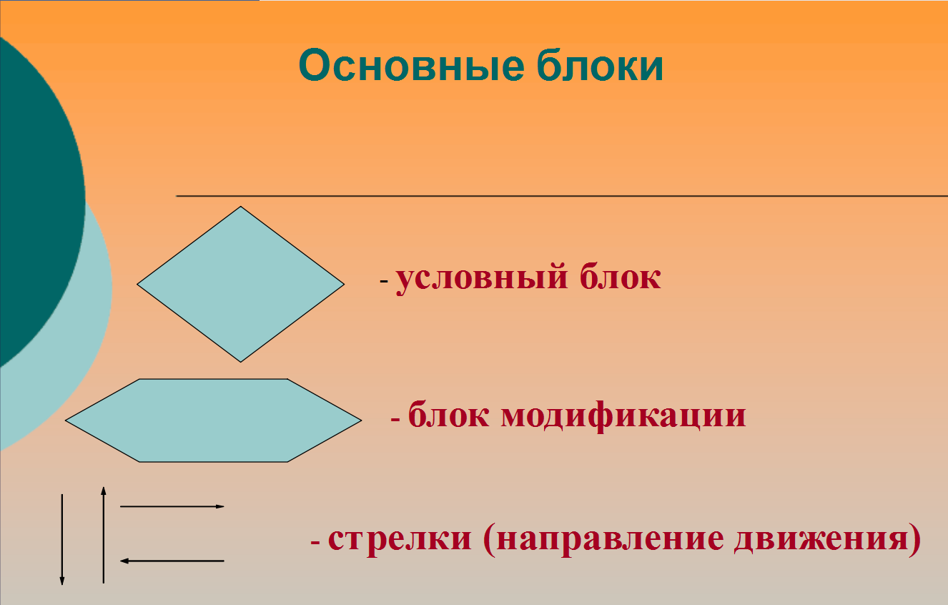
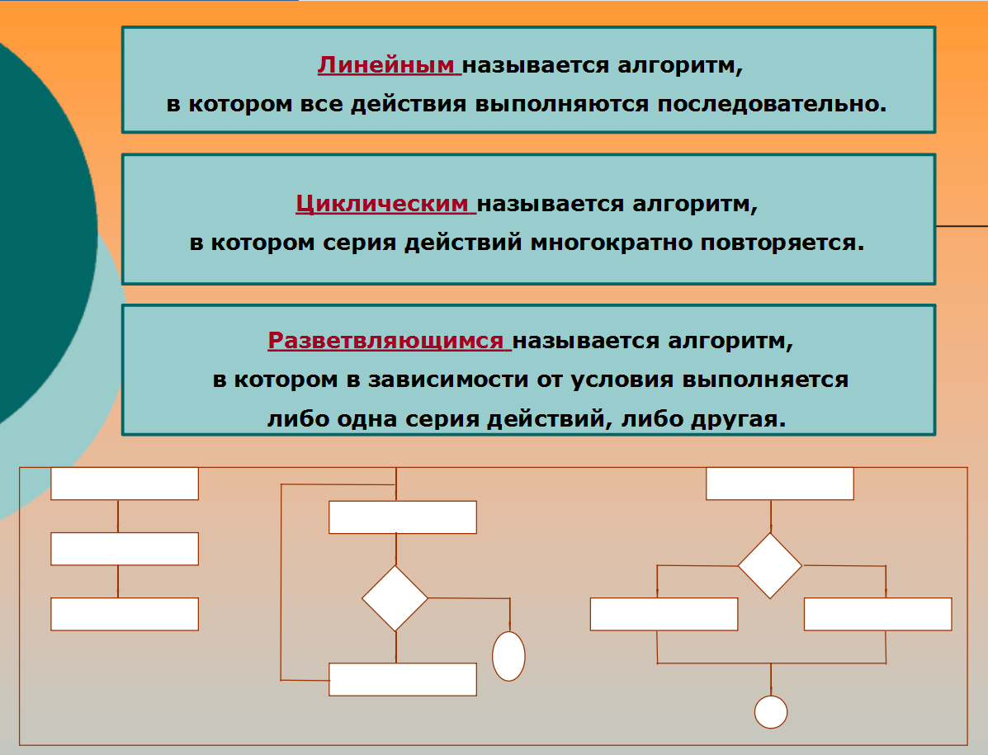

3. Актуализация умений и навыков.
Групповая форма работы.
Задания для первой группы:
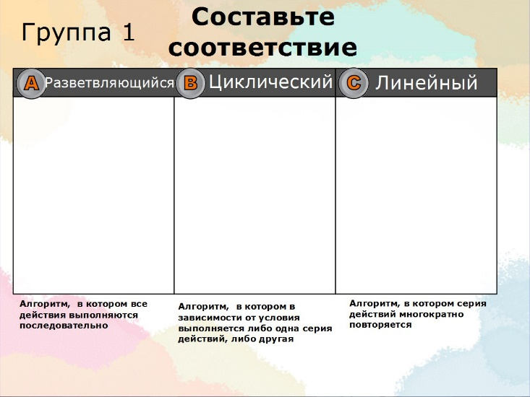
Задания для второй группы:
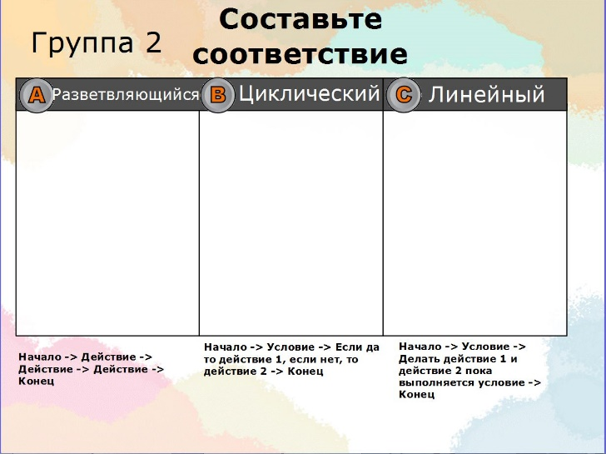
После проверки выполнения заданий обобщаются знания по видам алгоритма и фигурам, применяемых в блок-схемах.
4. Отработка навыков составления алгоритмов и работы по блок-схемам:
Задание 1. Составьте алгоритм вычисления выражения у =4х+a
На естественном языке: | На языке блок-схем:
1. Ввести х  2. Ввести a  3.у=4х+a  4. Вывести у | 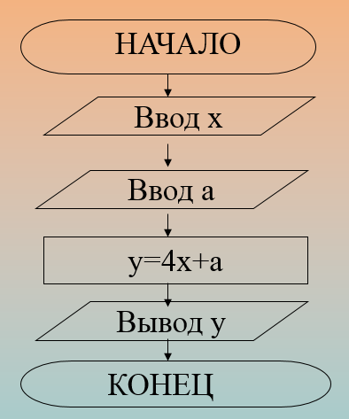
Физкультминутка.
Задание 2: "Пословицы и поговорки в блок-схемах"
На слайдах показаны блок-схемы пословиц и поговорок. Задача ребят - назвать их.
5. Контроль знаний по теме "Алгоритм и его свойства"
Ребята выполняют тест "Алгоритм и его свойства», записанный в электронном виде с помощью программы "Редактор тестов".
Тестовые задания по теме "Алгоритм и его свойства"
6. Итог урока.
7. Домашнее задание. Для сказки "Репка" составить блок-схему.
Приложение 1.
Индивидуальные задания

1.  - Вариант 1. Составить алгоритм по следующему условию: нам необходимо попасть в Пекин на Летние олимпийские игры. От Иркутска есть два поезда: скорый и проходящий. Необходимо купить билеты в купе или плацкарт. Если же билетов нет, то придётся ехать на самолёте, т.е. приобретать билет в авиакассе  - Вариант 2. Составить алгоритм по следующему условию: по результатам Летних олимпийских игр спортсменам общественность приготовила хорошие подарки (48 шт.). Необходимо их рассортировать. Если автомобили - мужчинам, всё другие товары - женщинам. | 3.  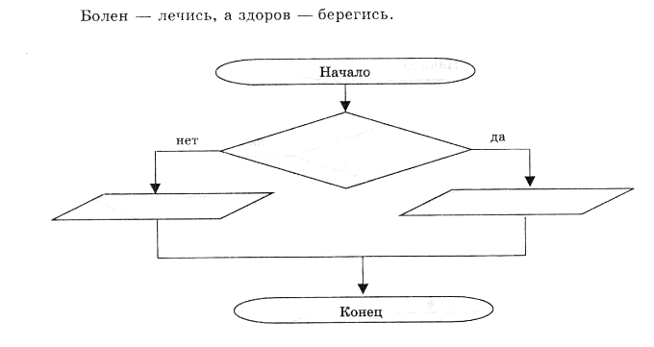
2.  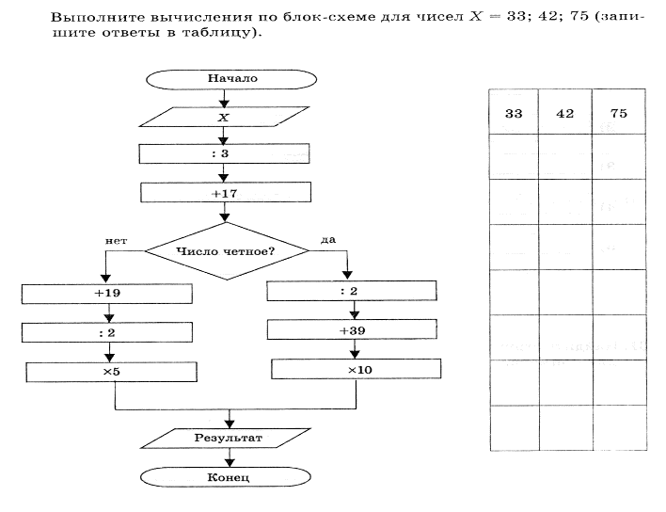 | 4.  